Fiche de travail sur le film « Lhamo, l’enfant de l’Himalaya »
Réalisateurs : Véronique, Anne et Erik LAPIED

Eléments des programmes de géographie auxquels le film fait référence :
- Classes de Sixième : Partie II « où sont les hommes sur la terre ? » et partie VI « habiter des espaces à fortes contraintes »
- Classes de Cinquième : Partie II « des sociétés inégalement développées » Partie III « des hommes et des ressources »
- Classes de Quatrième : Partie II – thème 3 « les pays pauvres »
- Classes de Seconde : thème 1 « les enjeux du développement »

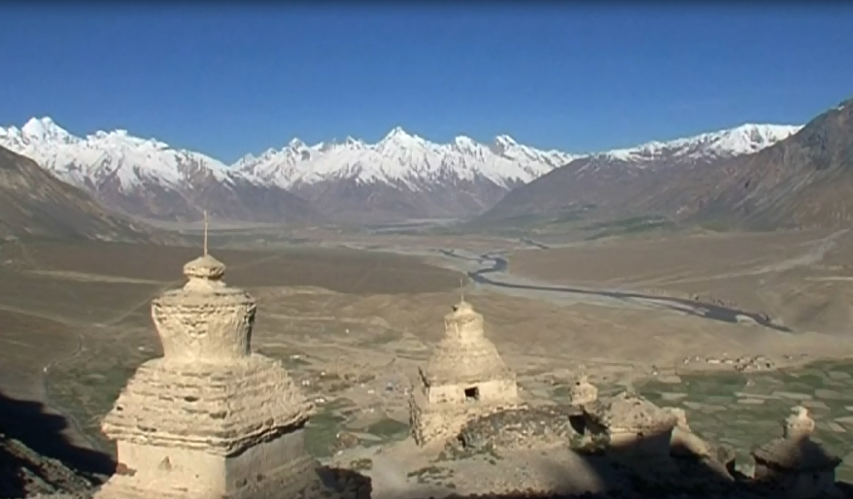 | - Dans quelle chaîne de montagnes se passe le film ?  …………………………………………………………………………………………………………………………………………………………………….  - Décrivez le milieu naturel  …………………………………………………………………………………………………………………………………………………………………….  - Relevez des éléments ayant trait au climat  …………………………………………………………………………………………………………………………………………………………………….  - Citez 4 animaux élevés par les villageois  …………………… ………………………. ……………………… ……………………………
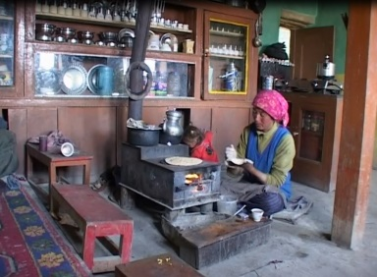 | - Décrivez l’intérieur de la maison de Lhamo :  ……………………………………………………………………………………………………………………………………………………………………  - Citez 3 des cultures que font les paysans  …………………………… ………………………………. ……………………………………………  - Décrivez les techniques agricoles  …………………………………………………………………………………………………………………………………………………………………….  - Quelles sont les activités artisanales pratiquées au village ?  …………………………………………………………………………………………………………………………………………………………………….  - Quelles aides les enfants apportent-ils à la famille ?  …………………………………………………………………………………………………………………………………………………………………….
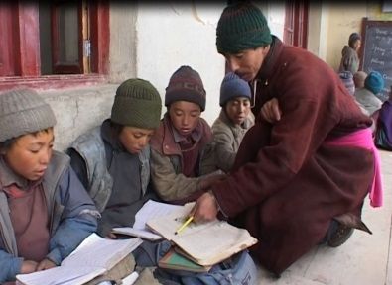 | - Décrivez l’école :  …………………………………………………………………………………………………………………………………………………………………….  - Décrivez la vie de la famille l’été :  ……………………………………………………………………………………………………………………………………………………………………………………………………………………………………………………………………………………………………………………………………………..  - A quoi sert le monastère ?..........................................................................................................................  qui fournit la nourriture ?.................................………………………. que s’y passe-t-il régulièrement ? ……………… ……………………………………………………………………………………………………………………………………………………………………….
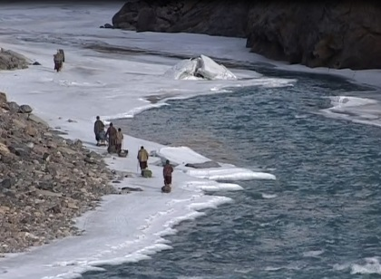 | - Quels sont les deux seuls moyens pour sortir de la vallée ?  ……………………………………………………………………. …………………………………………………………………………………………  - Comment s’organise le voyage et combien de temps dure-t-il ?  ………………………………………………………………………………………………………………………………………………………………………  - En quoi est-il dangereux et difficile ?  ………………………………………………………………………………………………………………………………………………………………………  - Quelle rencontre étonnante font les voyageurs ?  ………………………………………………………………………………………………………………………………………………………………………
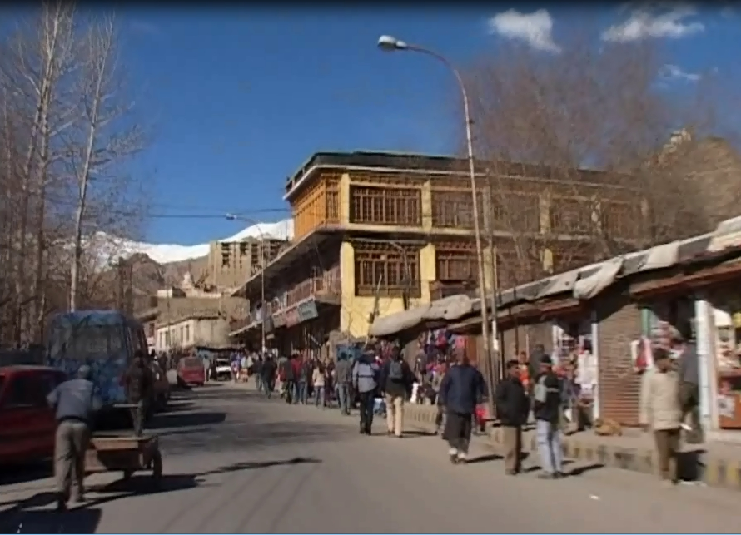 | - Quelle ville atteignent-ils à la fin de leur voyage Avec quel moyen de locomotion ?  …………………………….. …………………………………………………  - Pourquoi la ville est-elle « un autre monde » pour Lhamo ?  ………………………………………………………………………………………………………………………………………………………………………  - Quel a été le parcours de Lhamo par la suite ?  ………………………………………………………………………………………………………………………………………………………………………………………………………………………………………………………………………………………………………………………………………………  - Quels sont les deux changements attendus au village ?  ………………………………………………………………………………………………………………………………………………………………………

